
РЕСПУБЛИКА ДАГЕСТАН
УПРАВЛЕНИЕ ОБРАЗОВАНИЯ АДМИНИСТРАЦИИ
МУНИЦИПАЛЬНОГО РАЙОНА «СУЛЕЙМАН – СТАЛЬСКИЙ РАЙОН»
368760, с. Касумкент,ул. Ленина, №34, Еmail/s.stalskoe.uo@yandex.ru,тел/факс 8-236-3-44-81

Приказ

от 29 марта 2022 года №31

О создании первичного отделения общероссийской
общественно-государственной детско-юношеской
организации «Российское движение школьников»

В рамках реализации Указа Президента Российской Федерации от 29 октября 2016 года №536 «О создании Общероссийской общественно- государственной детско-юношеской организации «Российское движение школьников»,
приказываю:

- Создать первичное отделение общероссийской общественно-государственной детско-юношеской организации «Российское движение школьников» на базе образовательных организаций.
- Назначить куратором первичного отделения в образовательных организациях старших вожатых.
- Утвердить:
- положение о первичном отделении общероссийской общественно-государственной детской юношеской организации «Российское движение школьников
- план воспитательно-организационной работы первичного отделения РДШ.
4. Считать:
- членами РДШ обучающихся 1-11 классов.
- оформить информационный стенд о деятельности первичного отделения РДШ школы.
5. Администрации школы, педагогическому коллективу обеспечить содействие в организации деятельности первичного отделения общероссийской общественно-государственной детско-юношеской организации «Российское движение школьников».
6. Контроль над исполнением настоящего приказа оставляю за собой.
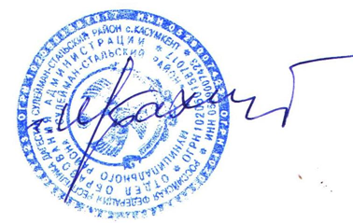

Начальник Управления образования Г.Шихбабаев

